

PAUTA ACTIVIDADES: CALENDARIO

- Observe la siguiente imagen:

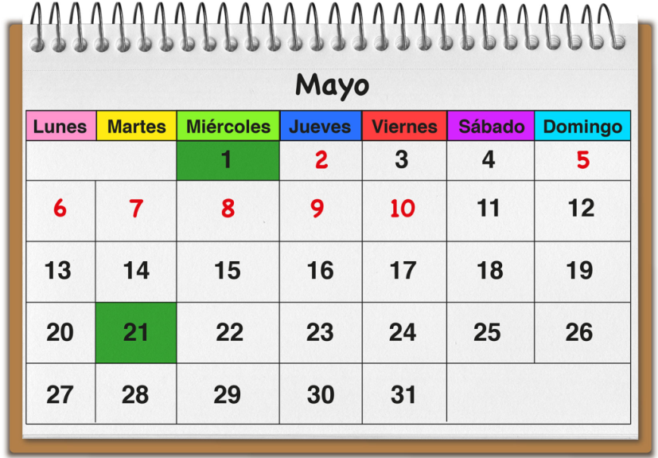

- Complete los números que faltan en el calendario

- Pinte con el mismo color los días que usted asiste al colegio.

Martes

Lunes
Sábado
Jueves
Miércoles
Viernes

Domingo

Según lo anterior, en una semana ¿Cuántos días va al colegio?:______5 días_____

- En el calendario de Mayo pinte con el mismo color de lápiz, las siguientes fechas:




Día del trabajador
Combate naval de Iquique

- Comente sobre dichas fechas. Con su compañero de banco. ¿Qué hecho histórico ocurrió?
- ¿Qué recuerda sobre las estaciones del año? ¿Qué características tienen?. Comente con sus compañeros

Una con una línea cada mes con su respectiva estación del año

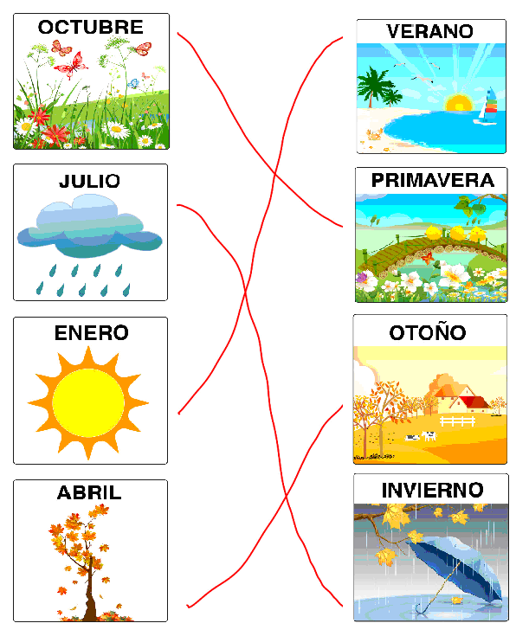

- ¡DESAFÍO!

En el calendario de Mayo en el cuál usted trabajó, ¿A qué estación corresponde? Pinte la imagen.


Elaborado por Paola Ramírez G.

